BULETIN DE AVERTIZARE
Nr. 26 din 23.06.2026

Pentru prevenirea și combaterea unor boli la floarea-soarelui : Alternarioza (Alternaria helianthi), Pătarea brună și frângerea tulpinilor (Phomopsis helianthi), Pătarea neagră (Phoma macdonaldii), Putregaiul alb (Sclerotinia sclerotiorum) ,Putregaiul cenușiu (Botrytis cinerea)

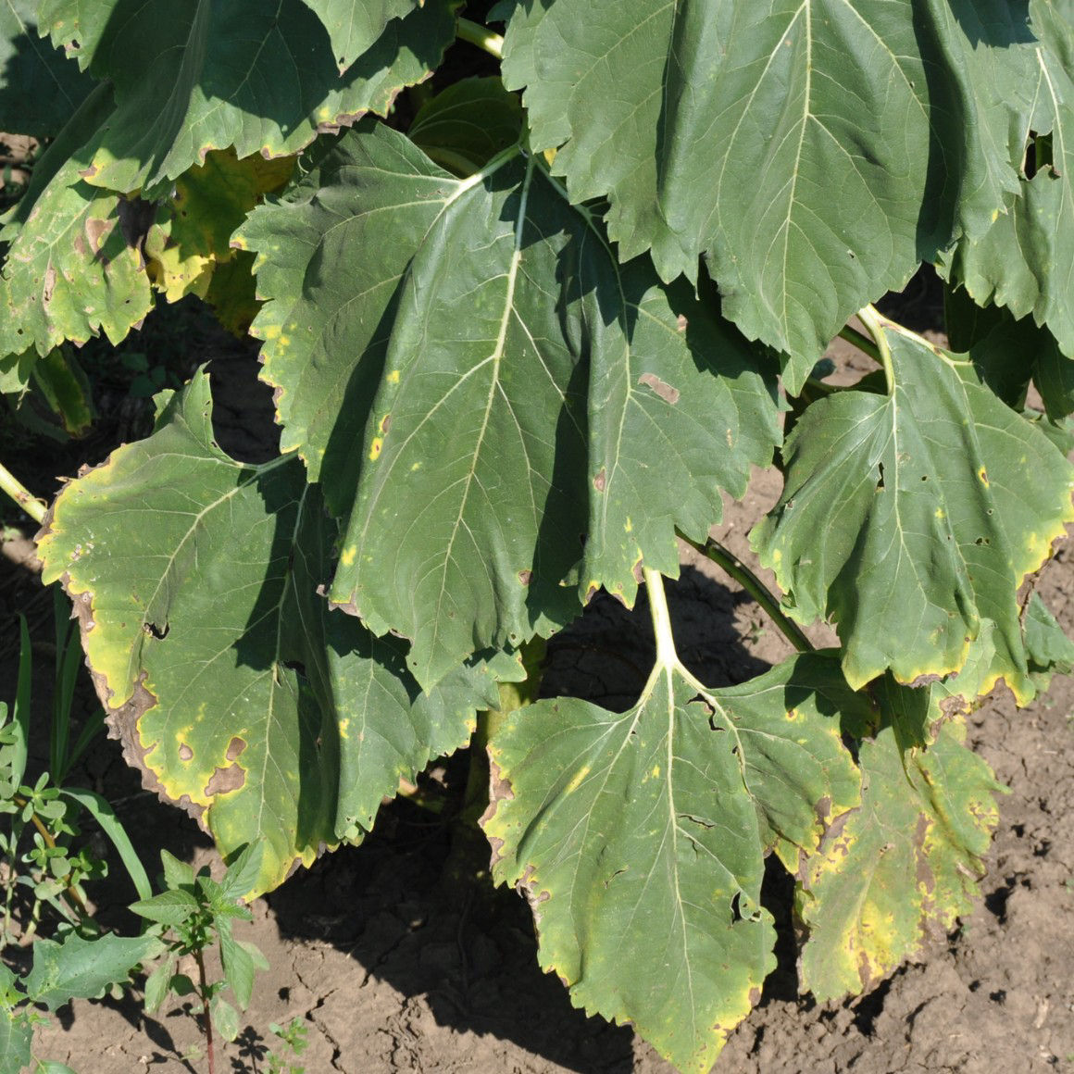

Alternarioza la floarea soarelui

La floarea-soarelui, Alternarioza (Alternaria helianthin) atacă toate părțile aeriene, frunze, pețioli, tulpini, calatidiu, flori, sepale și semințe. Simptomele inițiale constau în pete clorotice ce apar pe frunzele bazale mai întâi, după care patogenul urcă și în etajele superioare ale plantelor. Mai târziu, petele capătă culoare brun - negricioasă. Forma petelor poate fi ovală, circulară, însă de cele mai multe ori este neregulată. Sunt delimitate de țesutul sănătos printr-un halou gălbui. Pot fi izolate sau pot fi confluente. La atacuri masive, frunzele se îngălbenesc și mor. Pe timp umed, la suprafața petelor se formează miceliul ciupercii cu aspect catifelat și culoare negricioasă - ciocolatie. Este semn că s-au format conidioforii și conidiile ciupercii ce vor realiza noi infecții la organele sănătoase. Produce infecții până la recoltare dacă condițiile climatice sunt favorabile. Ciuperca rezistă peste iarnă pe resturile vegetale infectate lăsate în câmp și prin semințele contaminate, drept urmare tratarea semințelor este obligatorie cu fungicide omologate. În vegetație sunt necesare trei tratamente. Boala devine vizibilă de obicei la începutul verii, odată cu faza de formare a butonilor florali. Primul tratament se recomandă preventiv sau la apariția primelor simptome, de obicei în faza de 6-8 frunze până la deschiderea butonului floral.

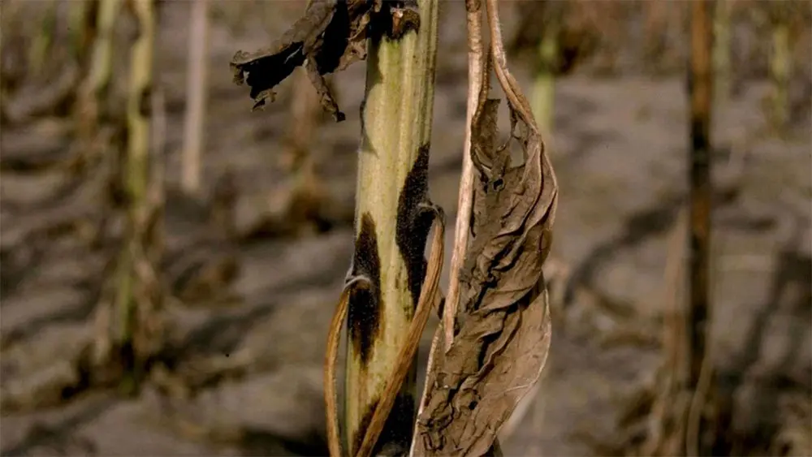

Pătarea brună la floarea-soarelui

Pătarea brună și frângerea tulpinilor (Phomopsis helianthi), este o boala fungică devastatoare care poate reduce producția de floarea-soarelui cu până la 80%. Infecțiile debutează pe frunze sub formă de pete necrotice și pot avansa rapid către tulpini, provocând frângerea acestora. Pe frunze apar pete mari triunghiulare de culoare brună ;acestea pornesc de la marginea limbului spre interior și evoluează rapid, necrozând frunza, iar pe tulpini se observă pete brun-cenușii, cu margini difuze, de obicei în zona unde pețiolul frunzei se prinde de tulpină. Zonele afectate devin maronii-închis, se înmoaie și slăbesc structura plantei, tulpina devine spongioasă și se poate frânge ușor la vânt. Ciupercile hibernează în resturile vegetale din sol. Apariția și dezvoltarea agentului patogen Phomopsis helianthi sunt favorizate de umiditate ridicată constantă și de temperaturi de aproximativ 20 de grade Celsius. Pentru a salva cultura, aplicarea unui fungicid trebuie făcută preventiv sau la apariția primelor simptome, în special în fenofazele de formare a tulpinii până la înflorire.

Pătarea neagră (Phoma macdonaldii) este o boală periculoasă care afectează toate organele aeriene ale florii-soarelui. Poate compromite culturile dacă nu este gestionată eficient. Se manifestă prin leziuni negre sau brun-negricioase la nivelul tulpinii, cu luciu metalic și ușor observabile față de zonele verzi. De asemenea, întreaga frunză și pețiolul din zona de tulpina afectată se usucă. La început, efectele produse de ciupercă se manifestă doar asupra epidermei, însă odată cu avansarea bolii, poate afecta și interiorul tulpinii. Se transmite de la un an la altul prin resturi vegetale infectate. În timpul anului, sporii sunt transportați de vânt sau de ploaie.
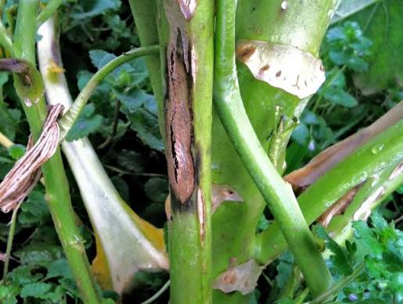
Pătarea neagră a florii- soarelui

Putregaiul alb (Sclerotinia sclerotiorum) este o boală care se manifestă asupra tulpinii și calatidiului florii-soarelui. În urma acestei boli, plantele pot fi serios afectate și se va ajunge la situația în care vor putrezi. Această boală va afecta planta în întregime, indiferent de faza de dezvoltare a acesteia. O plantă infectată va prezenta o tulpină brunificată și acoperită cu un strat pâslos, alb și care în final se poate frânge. Totuși, atunci când vremea este uscată, pâsla încetează să se mai dezvolte. Pe calatidii, pe fața inferioară a acestora, se va putea observa o pigmentare brună, iar pe partea superioară, fertilă, se poate sesiza un miceliu alb, care va forma scleroți negri. Principalele daune cauzate de această boală se observă atunci când planta de floarea-soarelui are 90-100 cm înălțime. La baza acesteia se va putea observa un inel de mucegai, sub care țesuturile plantei vor putrezi, iar vasele vor fi invadate de miceliu, lucru ce duce la o ofilire totală. De asemenea, infecțiile mai târzii apărute pe tulpină determină frângerea acesteia.

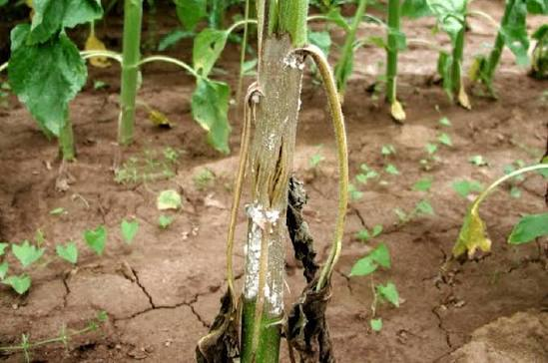

Putregaiul alb al florii- soarelui

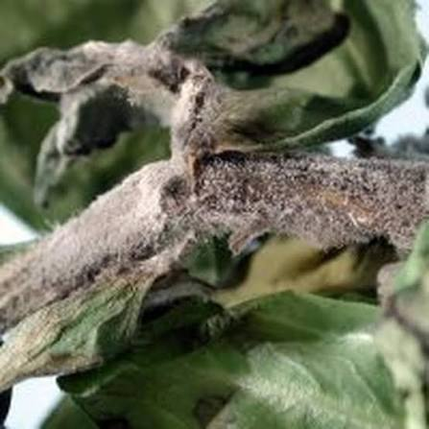
Putregaiul cenușiu al florii- soarelui
Putregaiul cenușiu (Botrytis cinerea) este o boală devastatoare a florii-soarelui, favorizată de toamnele ploioase și umiditatea ridicată. Ciuperca atacă în principal calatidiile (pălăriile), provocând pete brune moi pe partea inferioară, care se acoperă rapid cu un puf cenușiu-verzui, ducând la putrezirea și compromiterea semințelor. Calatidiul unei plante de floarea-soarelui afectată de putregaiul cenușiu va putrezi, iar miezul semințelor este inutilizabil, având un gust amar. În cele mai multe cazuri, semințele unei plante afectate își vor pierde și capacitatea de germinație.

Efectuați tratamentul folosind următoarele produse de protecția a plantelor: (în amestec, atât pentru combaterea alternariozei, putregaiului cenușiu, putregaiului negru cât și a pătării brune și negre)
Pentru combaterera alternariozei:
-Pictor active (Capartis) în doză de 0,5-1 l/ha sau
-Retengo (Comet) în doză de 0,5-1 l//ha

Pentru combaterera putregaiului:
-Pictor revy (Premerox) in doza de 0,6-1 l/ha sau
-Propulse 250SE in doza de 0,8-1 l/ha

Pentru combaterea pătării brune și negre:
-Amistar gold (Priori gold) in doza de 1 l/ha
-Retengo (Comet) în doză de 0,5-1 l/ha

sau alte produse pentru protecția plantelor omologate pentru a fi utilizate pe teritoriul României.

Perioada optimă de tratament: in faza fenologică 6-8 frunze – apariția butonilor florali.
Măsuri alternative de combatere: mecanice, fizice, biologice.
Metodele durabile: biologice ,fizice, mecanice și alte metode nechimice trebuie preferate metodelor chimice,dacă acestea asigură un control corespunzator al organismelor dăunatoare.
Verificati cu mare atenție recomandările cu privire la compatibilitatea produselor atunci când intenționati să aplicați amestecuri de produse de protectie a plantelor. În cazul repetării tratamentelor, acestea se vor face cu o alta variantă de produse de protecție a plantelor, intervalul între tratamente variind în funcție de timpul de acțiune al produselor utilizate.
Luați măsurile ce se impun pentru protecția mediului înconjurător!
Respectați cu strictețe normele de lucru cu produse de protecție a plantelor, normele de protecție și securitatea muncii, de protecție a albinelor și a animalelor în conformitate cu: Legea nr. 383/ 2013 a apiculturii, cu modificările și completările ulterioare și Ordinul nr. 127/1991 al ACA din România, Ordinul comun nr. 45/1991 al Ministerului Agriculturii și Alimentației 15b/3404/1991, al Departamentului pentru Administrație Locală și 1786/TB/1991, al Ministerului Transporturilor, precum și cu Protocolul de colaborare nr. 328432/2015 încheiat cu ROMAPIS (privind implementarea legislației, în vederea protecției familiilor de albine, împotriva intoxicațiilor cu produse pentru protecția plantelor).
Respectați prevederile Ordinului Ministrului Agriculturii și Dezvoltării Rurale nr.297/2017 privind aprobarea de bune practici pentru utilizarea în siguranță a produselor de protecție a plantelor.
Respectați obligațiile ce vă revin conform Ordinului Ministrului Agriculturii și Dezvoltării Rurale, al Ministrului Mediului Apelor și Pădurilor și al Președintelui Autorității Naționale Sanitar Veterinare și pentru Siguranța Alimentelor nr. 352/636/54/2015 pentru aprobarea normelor privind ecocondiționalitatea în cadrul schemelor și măsurilor de sprijin pentru fermieri în România ,cu modificările ulterioare.

Șef serviciu, Întocmit,
Ing. Marinela IOJA Ing. Gabriela ARDELEANU

Având în vedere implementarea cerinţelor legale în materie de gestionare referitor la ,,Introducerea pe piaţă a produselor de protecţia plantelor “(SMR 7, SMR 8), agricultorii, care prin activitatea lor depozitează, manipulează şi utilizează produse de protecţie a plantelor au următoarele obligaţii:
1. Să utilizeze numai produse de protecţie a plantelor omologate de Comisia Naţională de Omologare a Produselor de Protecţie a Plantelor, care se regăsesc în baza de date PEST-EXPERT.
2. Să utilizeze produsele de protecţie a plantelor doar în scopul pentru care acestea au fost omologate şi numai în conformitate cu instrucţiunile de utilizare- doza/ha,to, cultura, agentul de dăunare şi respectarea momentului aplicării. Aplicarea produselor de protecţia plantelor trebuie realizată numai la avertizare.
3. Sa se asigure ca produsele de protectia plantelor clasificate ca foarte toxice (T+) si toxice (T) vor fi utilizate numai de persoane juridice care detin autorizatie pentru utilizarea acestor produse, emisa de Oficiul Fitosanitar Judetean.
4. Să nu aplice tratamente cu produse de protecţie a plantelor în zonele de protecţie a resurselor de apă, în zonele de protecţie sanitară şi ecologică, precum şi în alte zone protejate stabilite în condiţiile legii.
5. Să respecte condiţiile de depozitare, manipulare şi utilizare a produselor de protecţia plantelor în exploataţiile agricole, in exploatatiile agricole, conform Ghidului de bune practici de utilizare si depozitare a produselor de protectia plantelor eliberat de Autoritatea Nationala Fitosanitara.
6. Să păstreze o perioadă de cel puțin 3 ani documentele de evidență contabilă a produselor de protecia plantelor depozitate și utilizate în exploatați , precum și Registrul de evidență a tratamentelor cu produse de protecția plantelor.
Normele privind ecocondiţionalitate sunt obligatorii pentru toţi beneficiarii de fonduri europene care vor respecta OM 352/2015 și vor consulta Ghidul fermierului postat pe site: http://www.apia.org.ro/ro/
Toţi producătorii agricoli, care deţin suprafeţe cu culturi agricole în câmp şi spaţii protejate, indiferent de suprafaţa cultivată, sunt obligaţi să deţină un registru de evidenţă a tratamentelor fitosanitare, completat la zi după efectuarea fiecărui tratament, prin completarea într-un registru, după modelul anexat.

REGISTRUL

de Evidenţă a tratamentelor cu produse de protecţie a plantelor
Data efectuării  tratam  (ziua luna, anul) | Cultura şi  locul unde  este  situat  terenul | Timpul apli  cării  (fenofaza) | Tratamentul efectuat |  |  |  |  | Numele, pre-numele pers.  responsabile de efectuarea tratamentului, semnătura | Data  începerii recoltării produsului  agricol | Nr. si data  document prin care s-a dat în consum populaţiei
Data efectuării  tratam  (ziua luna, anul) | Cultura şi  locul unde  este  situat  terenul | Timpul apli  cării  (fenofaza) | Agentul de dăunare  boli/  dăunători/  buruieni | Denu  mire  ppp  folosit | Doza  Omolo  gată  /doza folosită | Supra  faţa,  (ha) | Cantităţi  utilizate  (kg, l) |  | Data  începerii recoltării produsului  agricol | Nr. si data  document prin care s-a dat în consum populaţiei
*Conform Reg. CE nr. 1107/2009, art. 67, (1).

Producătorul agricol numerotează paginile registrului. Pe spatele registrului (pe ultima pagină) se menţionează câte pagini conţine registrul, purtând semnătura (şi ştampila, după caz) fermierului sau administratorului societăţii.

